IE采集引擎
文档修改记录
修改内容 | 作者 | 时间
分析阶段-难点分析，技术架构，原型设计 | 刘楚门 | 2018.3.28 - 2018.4.13
验证阶段-工作计划 | 刘楚门 | 2018.4.16
验证阶段-驱动工具原型设计，定位工具原型设计修改 | 刘楚门 | 2018.4.28
实现阶段-工作计划 | 刘楚门 | 2018.5.21

Table of Contents
1. 难点分析 4
1.1. 网络请求拦截 4
1.2. 通过鼠标定位并获取网页元素 4
1.3. 获取网页中JS运行时所有定时器 4
1.4. 并发采集 4
1.5. 脚本同步 5
1.6. DOM结构发生局部变化的定位 5
1.7. 页面JS执行之前执行自定义的JS 5
1.8. 页面弹出窗口的同步处理 5
1.9. 通过FiddlerCore拦截HTTPS协议的怪问题 5
1.10. 通过FiddlerCore修改HTTP响应体变成乱码的问题 5
1.11. WebBrowser访问页面失败的事件处理 6
1.12. 断点续跑 6
1.13. 获取页面元素的显示图像 6
1.14. JS定时器接管模块 6
1.15. WebDriver 6
1.15.1. 模拟MouseHover事件时，出现弹出菜单立刻收回的情况 6
1.15.2. 在页面进行异步加载时出现WebElement过期错误的情况 6
1.15.3. 在运行过程中执行excuteScript脚本过程中阻塞 6
2. 技术架构 7
2.1. 驱动引擎 7
2.2. 采集引擎 8
3. 交互原型 9
3.1. 采集引擎 9
3.2. 定位工具 9
3.2.1. 生成定位配置 11
3.3. 驱动工具 12
4. 工作计划 13
4.1. 分析阶段(3.28 - 4.13) 13
4.2. 验证阶段(4.16 – 5.14) 13
4.3. 实现阶段 14
4.4. 佛山项目-需求未确认 15

难点分析

网络请求拦截
要求：通过任何技术，去以阻塞/非阻塞的形式拦截WebBrowser的HTTP协议网络请求，并输出该请求的数据信息。
输入：进程名称/进程ID，协议类型
输出：发送者全部信息，接受者全部信息，请求数据，响应数据
其他：控制该请求的成功或者失败。
解决1：通过FiddlerCore拦截WebBrowser的HTTP/HTTPS请求。
解决2：通过二次开发Squid开源代理服务器拦截WebBrowser的HTTP/HTTPS请求。

通过鼠标定位并获取网页元素
要求：通过制作一个浏览器，用鼠标去定位任一网页中的标签元素，并输出其结构。
输入：鼠标点击，鼠标移动，鼠标划出一个区域
输出：标签元素，高亮显示元素，区域内的多个标签元素
其他：实时修改标签元素的属性与内容。
解决1：通过在WebBrowser API层添加鼠标事件来实现与标签元素的交互。

获取网页中JS运行时所有定时器
要求：访问一个存在多个定时器的网页，通过任何技术去得到JS运行时中的所有设置的定时器。
输入：多个定时器代码
输出：定时器代码执行状态
其他：管理所有定时器，控制定时器内的执行代码的顺序。
解决1：通过重写window.setTimeout与window.setInterval系统函数来设计一套用户定时器控制模块。

并发采集
要求：同时采集多个页面中的数据。
解决：通过新架构解决。

脚本同步
要求：在本地可供单步调试。
解决：通过新架构解决。

DOM结构发生局部变化的定位
要求：当Ajax请求结束后，局部DOM节点变化时，可以通过配置进行位置定位。
解决1：尝试通过配置多个定位，定位1失效，采用定位2。
解决2：尝试通过正则表达式的方式进行提取（不依赖标签）。

页面JS执行之前执行自定义的JS
要求：在页面载入结束后，开始执行页面JS前。
输入：任何JS代码。
输出：JS执行成功。
解决：通过在代理服务器中拦截HTTP响应，动态插入自定义JS在Header中，保证优先执行。

页面弹出窗口的同步处理
要求：当用驱动脚本执行页面操作时，当弹出窗口时，可以同步处理窗口。
解决1：通过重写alert，confirm根据驱动脚本同步点击。

通过FiddlerCore拦截HTTPS协议的怪问题
要求：似乎跟证书有关。
解决：

通过FiddlerCore修改HTTP响应体变成乱码的问题
要求：http://s.163.com
解决：修正格式。

WebBrowser访问页面失败的事件处理
要求：在运行过程中因为网络问题导致页面无法显示，需要有处理事件。
解决：重试。

断点续跑
要求：如果出现了关机，启动后能够重新接着上次的进度运行。
解决：保存网址，页数。

获取页面元素的显示图像
要求：通过一个HtmlElement类型的节点得到该节点的显示图像。
输入：HtmlElement元素
输出：图像的Base64编码
解决：html2canvas

JS定时器接管模块
要求：通过设置true或者false，决定定时器可以被执行或者被忽略。
输出：定时器接管模块代码。
解决：

WebDriver

模拟MouseHover事件时，出现弹出菜单立刻收回的情况
解决：

在页面进行异步加载时出现WebElement过期错误的情况
解决：重新获取。

在运行过程中执行excuteScript脚本过程中阻塞
解决：

技术架构

驱动引擎

采集引擎

交互原型

采集引擎
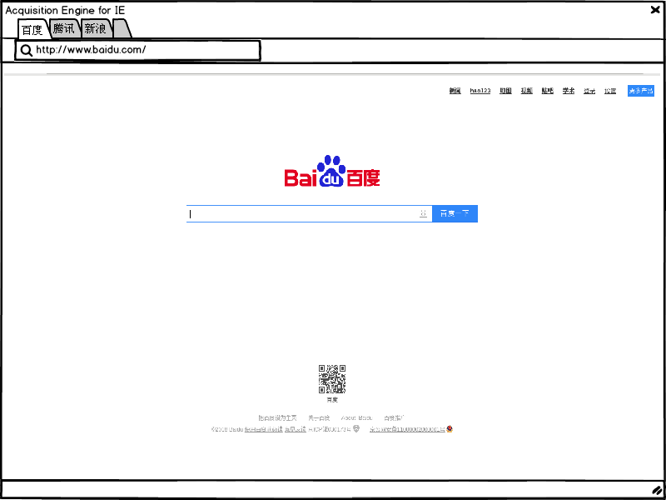

定位工具
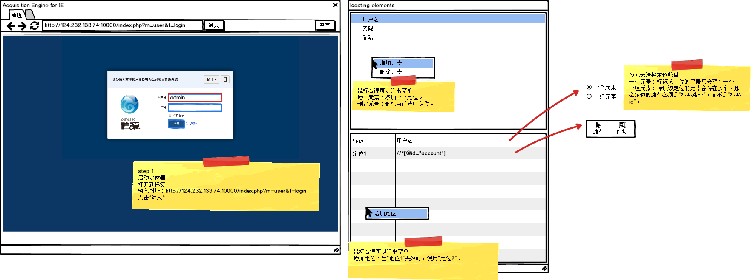
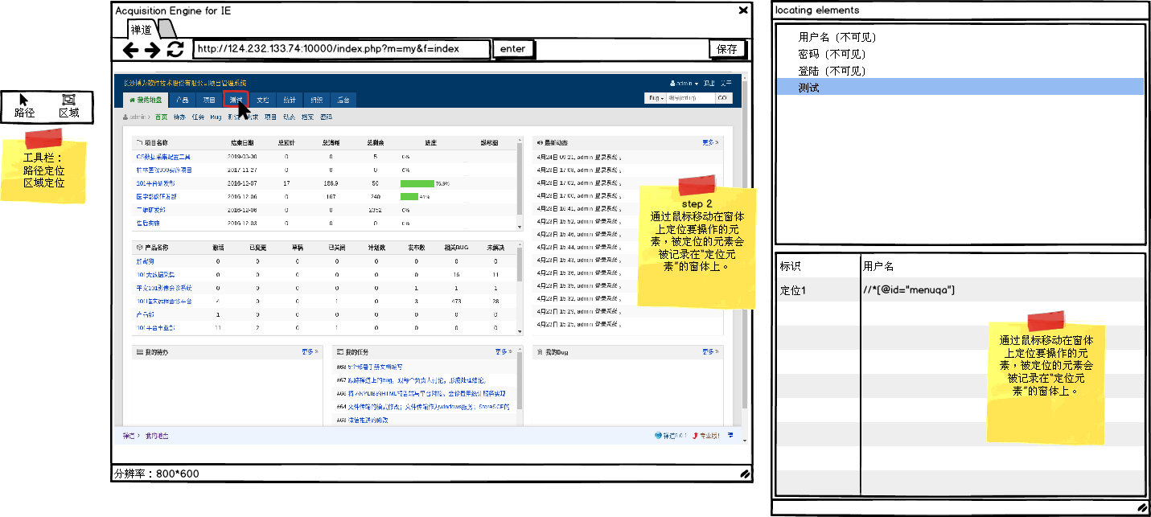
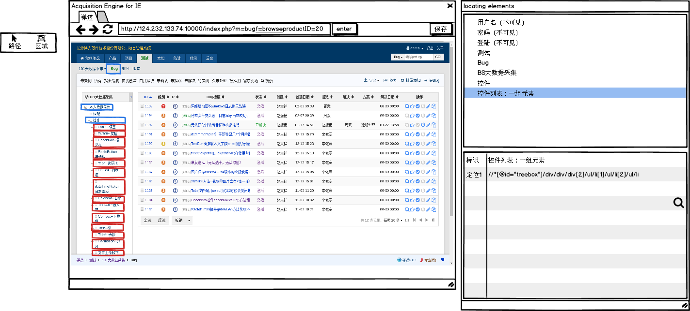
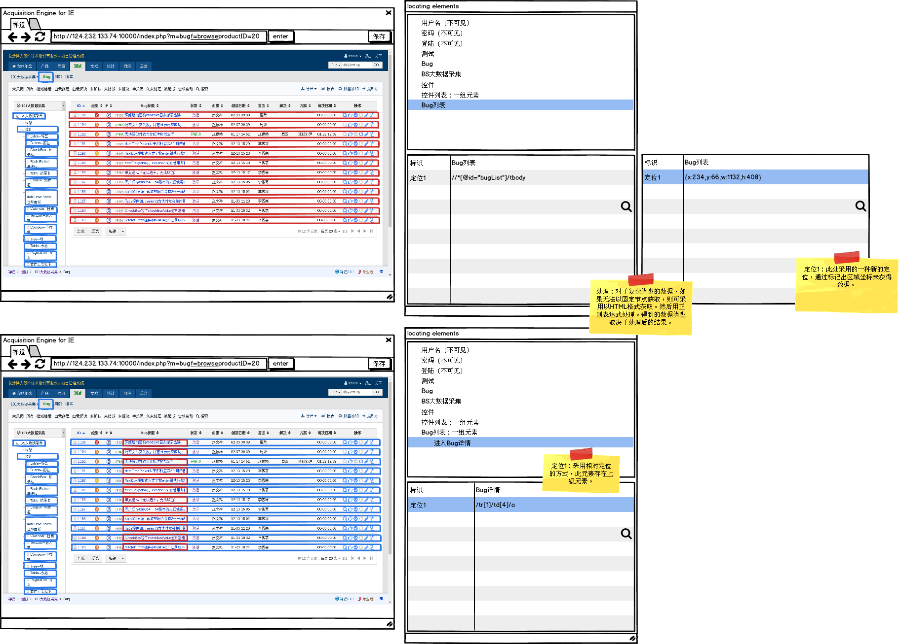

生成定位配置
当点击保存后，生成定位配置到“./driver/locations.js”，当启动程序后默认载入这个配置。
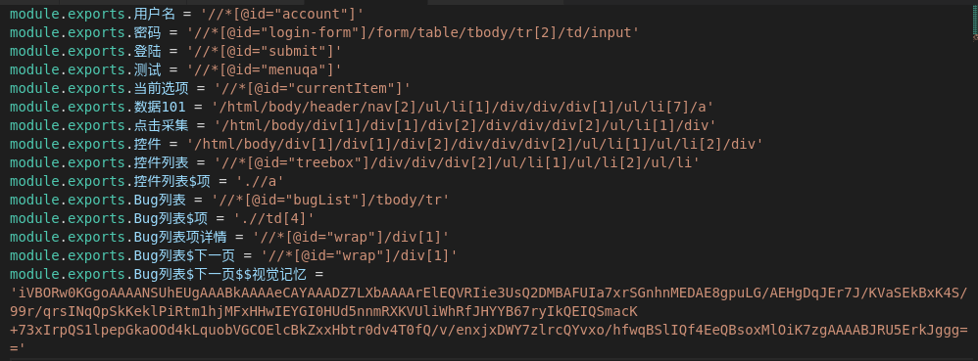

驱动工具
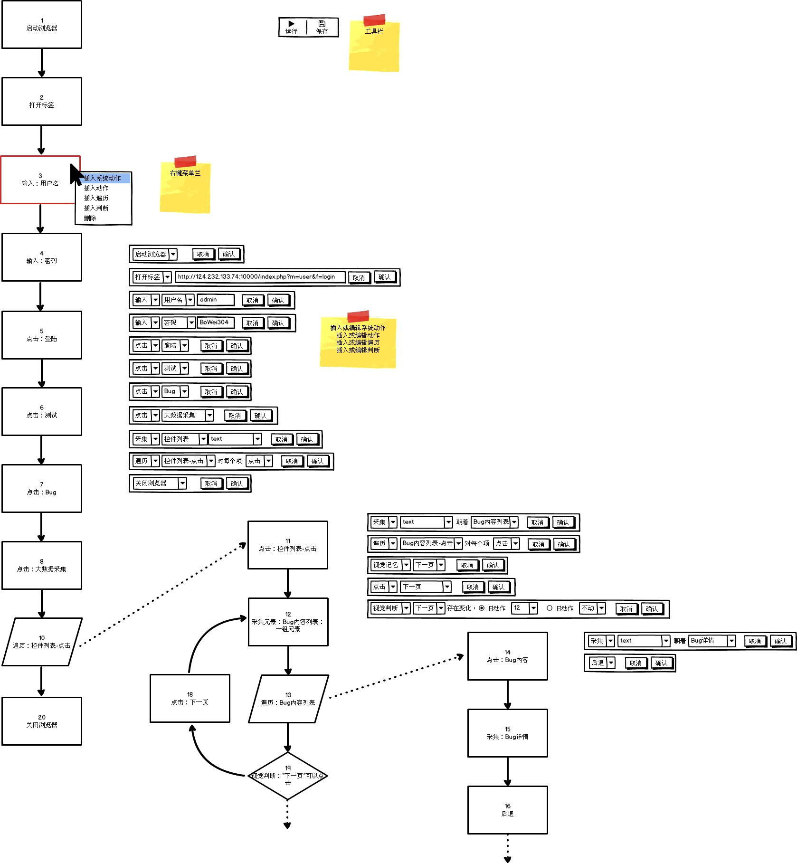

工作计划

分析阶段(3.28 - 4.13)
难点分析，技术架构，交互原型。

验证阶段(4.16 – 5.14)
演示版的实现，附带基本的工具。
刘楚门：负责交互设计，技术架构，与产品文档的输出。
邓广湖：负责定位工具的实现，熟练WinForms编程，WebBrowser控件，具备基本的HTML，JavaScript操作。
组件 | 模块 | 工作 | 人员 | 时间
IE采集引擎-演示版 | 采集界面 | 显示单个标签 | 刘楚门 | 2天
IE采集引擎-演示版 | 采集界面 | 多个标签切换 | 刘楚门 | 2天
IE采集引擎-演示版 | 采集界面 | 刷新，前进，后退 | 刘楚门 | 2天
IE采集引擎-演示版 | Http节点查找 | 节点路径查找算法 | 刘楚门 | 1周3天
IE采集引擎-演示版 | 浏览器空闲事件 | 启动代理服务器，并设置任意进程的代理 | 刘楚门 | 1周3天
IE采集引擎-演示版 | 浏览器空闲事件 | Http请求结束事件 | 刘楚门 | 1周3天
IE采集引擎-演示版 | 指令 | 接收指令 | 刘楚门 | 1周1天
IE采集引擎-演示版 | 指令 | 执行指令：  启动采集，关闭采集  打开标签，关闭标签，切换标签，刷新标签  前一个页面，后一个页面  采集元素，修改元素，点击事件 | 刘楚门 | 1周1天
IE采集引擎-演示版 | 指令 | 发送执行结果 | 刘楚门 | 1周1天
IE驱动引擎-演示版 | 指令 | 发送指令 | 刘楚门 | 2天
IE驱动引擎-演示版 | 指令 | 接收执行结果 | 刘楚门 | 2天
IE定位工具-演示版 | 定位工具界面 | 显示单个页签 | 邓广湖 | 2天
IE定位工具-演示版 | 定位工具界面 | 多个页签切换 | 邓广湖 | 2天
IE定位工具-演示版 | 定位工具界面 | 刷新，前进，后退，进入 | 邓广湖 | 2天
IE定位工具-演示版 | 定位工具界面 | 定位元素  定位一组元素 | 邓广湖 | 2天
IE定位工具-演示版 | 定位HTML元素 | 单个元素标签 | 邓广湖 | 4天
IE定位工具-演示版 | 输出HTML元素界面 | 元素定位  路径信息  定位一组元素 | 邓广湖 | 2天
IE定位工具-演示版 | 输出元素定位 | 单个元素定位 | 邓广湖 | 1周
IE定位工具-演示版 | 输出元素定位 | 一组元素定位 | 邓广湖 | 1周
IE定位工具-演示版 | 制定元素信息格式 | 路径信息 | 邓广湖  刘楚门 | 1周
驱动工具 | 界面 | 动作，遍历，判断，运行，保存 | 刘楚门 | 剩余时间
驱动工具 | 其他 | 生成脚本 | 刘楚门 | 剩余时间
组件同步联调 | IE驱动引擎  驱动引擎  IE定位工具  驱动工具 | 同步联调 | 刘楚门  邓广湖 | 剩余时间
WebDriver框架 | 探索 | 确定WebDriver的潜力与不确定性 | 田洋 | 无限制
WebDriver框架 | 思路 | 网络中断的处理  浏览器崩溃时脚本断点继续运行的处理 | 田洋 | 无限制

实现阶段
商用版的实现，附带完整的工具。
刘楚门：负责交互设计，技术架构，与产品文档的输出。
邓广湖：负责定位工具的实现，熟练WinForms编程，WebBrowser控件，具备基本的HTML，JavaScript操作。
谢洪亮：暂无。
田洋：负责系统测试。
业务 | 模块 | 工作 | 人员 | 时间
采集引擎 | 稳定性测试-24小时 | IE8（可用）  IE9（可用）  IE10（可用）  IE11（可用，慢）  Firefox  chrome（删除 ，截图API不兼容） | 田洋 | 1周
安装服务 | 业务不间断运行 | 浏览器重启 | 谢洪亮 | 1周
定位工具 | 视觉记忆 | 截取元素屏幕快照 | 邓广湖 | 1周
定位工具 | 组定位 | 多层组相对定位 | 邓广湖 | 1周
驱动工具 | 浏览器指令 | 启动浏览器  关闭浏览器  打开网页  关闭网页  切换
驱动工具 | 动作指令 | 采集  点击  输入
驱动工具 | 遍历指令 | 遍历组
驱动工具 | 判断指令 | 视觉判断  值判断
驱动工具 | 跳转指令 | 跳转
驱动工具 | 等待指令 | 等待元素  等待时间
驱动工具 | 删除 | 删除一个活动
驱动工具 | 保存 | 保存设计图
驱动工具 | 运行 | 运行设计图
驱动工具 | 载入 | 载入设计图
驱动工具 | 标识 | 设计图名
技能提升 | WPF | 图形界面的开发 | 邓广湖 | 1月
技能提升 | Wform | flowchart控件库的使用，用于制作驱动工具 | 邓广湖 | 1月

佛山项目-需求未确认
业务 | 模块 | 工作 | 人员 | 时间
采集 | 待办信息列表 | 登录操作  选择侧边待办操作  选择待办环节操作  遍历待办列表操作 | 田洋 | 1周?
采集 | 待办信息详细 | 查看待办操作  办事人信息-15字段  设立登记-6字段  刻章、开户-?字段  受理页面-未确认  流程信息-未确认  工作流跟踪-未确认 | 刘楚门 | 1周?
交互 | 配置 | 采集频率  采集状态查看  采集状态控制 | 刘楚门 | 3天
交互 | 日志 | 推送记录 | 谢洪亮 | 1天
接口 | 接口文档 | 待办信息 | 甲方 | 甲方时间
接口 | 接口测试 | 待办信息 | 甲方 | 甲方时间
接口 | 推送数据 |  | 谢洪亮 | 3天
流程测试 | 采集->接口 | 功能正常 | 田洋，谢洪亮 | 剩余时间
流程测试 | 交互->采集 | 功能正常 | 田洋，谢洪亮 | 剩余时间
稳定性测试 | 运行24小时 | 业务正常 | 刘楚门 | 剩余时间

